Manual - Portal de Cotação de Fretes

Fornecedor

Sumário

[1 Login 3](#_Toc359574144)

[1.1 Efetuar login 3](#_Toc359574145)

[1.2 Esqueci minha senha 4](#_Toc359574146)

[1.3 Alterar senha 4](#_Toc359574147)

[2 Listagem de Processos de Cotação 5](#_Toc359574148)

[2.1 Filtros 5](#_Toc359574149)

[2.2 Colunas do Grid 5](#_Toc359574150)

[3 Informar Cotações 5](#_Toc359574151)

[3.1 Processo de Cotação 6](#_Toc359574152)

[3.2 Informações Gerais 6](#_Toc359574153)

[3.3 Cotação dos Itens 6](#_Toc359574154)

[3.4 Anexos 8](#_Toc359574155)

# Login

## Efetuar login

É a tela inicial do sistema. Permite que o usuário informe suas credenciais para entrar no sistema.

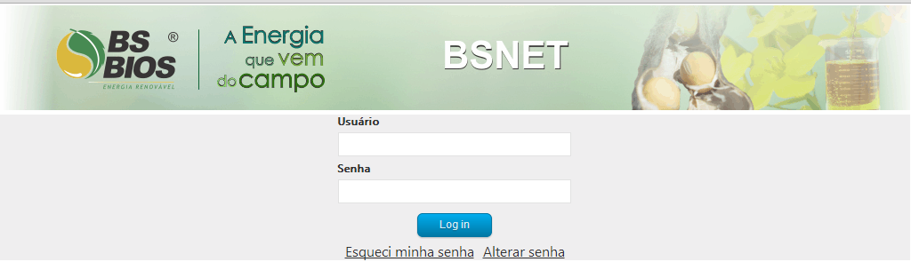

Caso as credencias estejam corretas o sistema é redirecionado para a tela operacional. O menu de funcionalidades, que fica do lado esquerdo da tela, varia de acordo com o perfil do usuário. Na figura a seguir temos um exemplo para o perfil fornecedor.

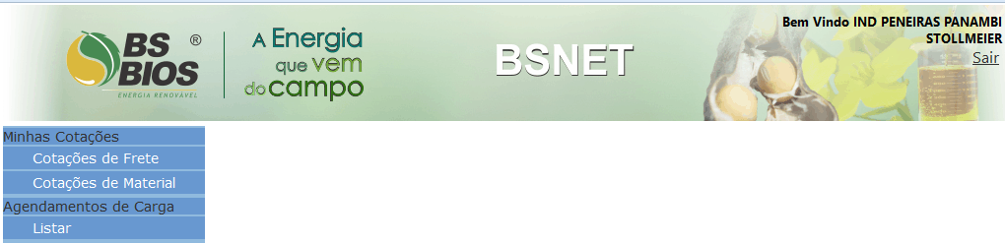

Caso o usuário informe as credencias erradas é exibida a mensagem “A senha informada está incorreta”.

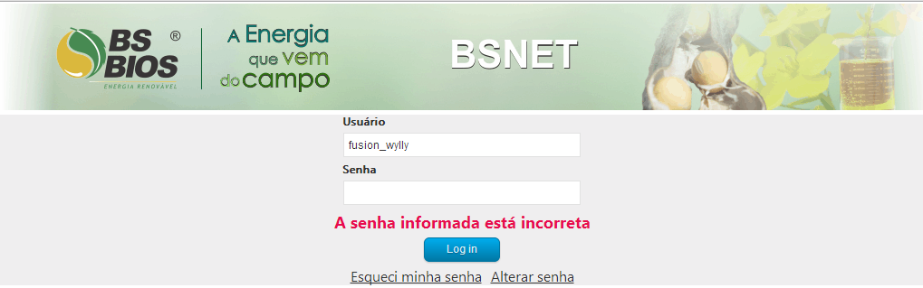

Caso o usuário ainda não tenha uma senha cadastrada é exibida a mensagem “O usuário não possui senha. Entre em contato com o suporte.”.

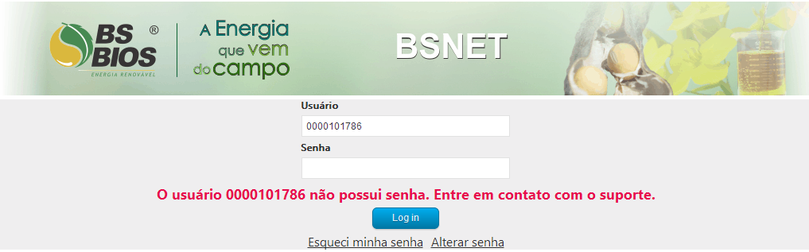

Caso seja informada um usuário que não esteja cadastrado no sistema é exibida a mensagem “O usuário não está cadastrado”.

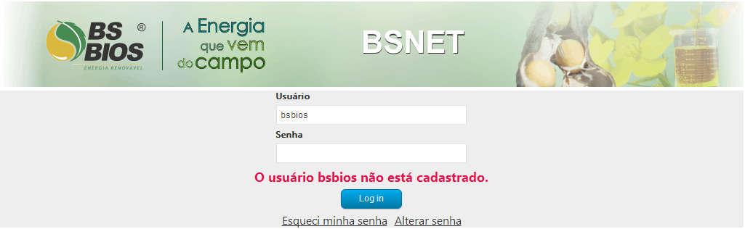

## Esqueci minha senha

Caso o usuário não lembre mais a sua senha poderá clicar na opção “Esqueci minha senha” da tela de login. O sistema enviará para o e-mail do usuário uma nova senha gerada aleatoriamente.

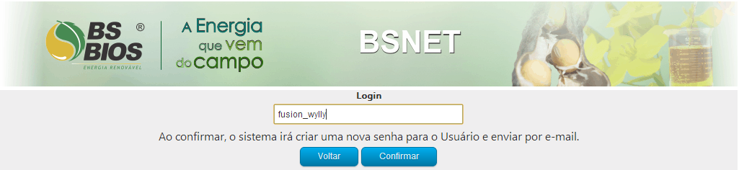

## Alterar senha

Caso o usuário queira alterar a sua senha atual poderá clicar na opção alterar senha.

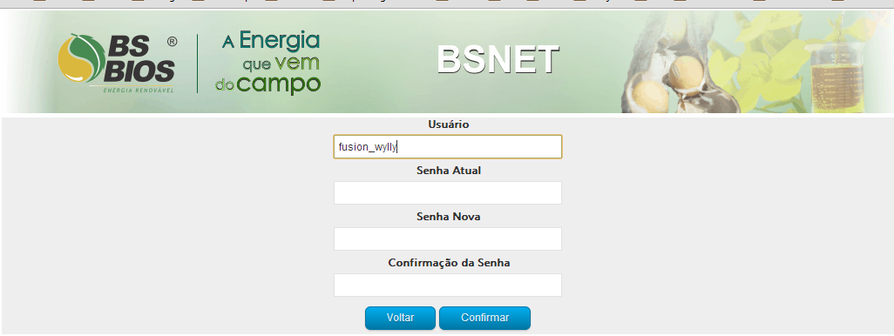

# Listagem de Processos de Cotação

A listagem contém todos os processos de cotação nos quais o fornecedor está participando. É acessado através do menu “Minhas Cotações 🡪 Cotações de Material”. A lista é paginada e retorna, por padrão, dez registros por página, podendo este valor ser alterado pelo usuário.

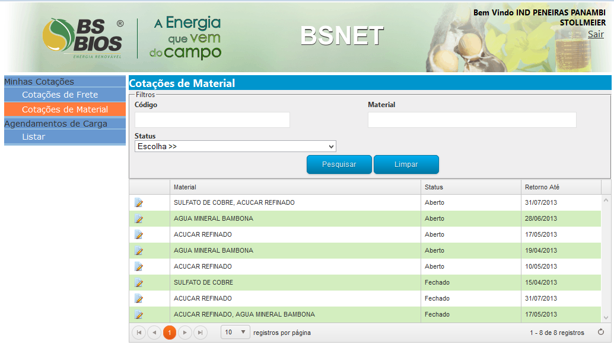

## Filtros

|  |  |
| --- | --- |
| **Campo** | **Descrição** |
| Código | Filtra pelo código do material. Retorna os processos de cotação que contém o material com o código informado. Pode ser informado o código completo ou apenas uma parte deste. |
| Material | Filtra pelo descrição do material. Retorna os processos de cotação que contém o material com a descrição informada. Pode ser informada a descrição completa ou apenas uma parte desta. |
| Status | Permite selecionar por um dos status possíveis do processo de cotação: Não Iniciado, Aberto, Fechado. Caso seja mantida a opção “Escolha >>” nenhum filtro é executado quando a este critério |

## Colunas do Grid

|  |  |
| --- | --- |
| **Coluna** | **Descrição** |
| Editar | Ao clicar neste botão o sistema abre a tela para o fornecedor informar as cotações. Ver item 3. |
| Material | Contém a descrição do material. Se houver mais de um material selecionado para participar do processo de cotação, a descrição é separada por vírgulas |
| Status | Indica o status do processo de cotação |
| Retorno Até | Indica a data limite para os fornecedores informarem a cotação |

# Informar Cotações

É nesta tela que o fornecedor preenche todas os dados da cotação.

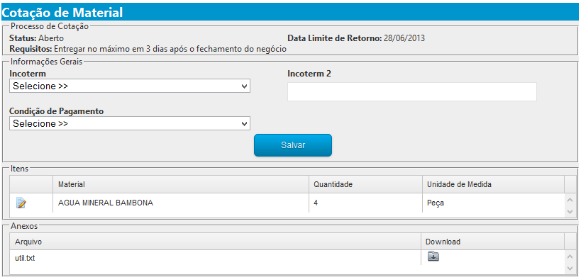

## Processo de Cotação

Na seção “Processo de Cotação” temos os seguintes campos

|  |  |
| --- | --- |
| **Campo** | **Descrição** |
| Status | Indica o status atual do processo de cotação. Um processo de cotação pode estar no estado Aberto ou Fechado. Apenas processos no estado aberto podem ser alterados pelo fornecedor |
| Requisitos | Contém os requisitos do processo de cotação, informados pelo comprador |
| Data Limite de Retorno | É a data limite para o fornecedor informar a cotação. Após esta data não serão permitidas quaisquer alterações por parte do fornecedor |

## Informações Gerais

Antes de informar as cotações de cada item do processo de cotação, o fornecedor precisa preencher os campos de informações gerais e salvar estas informações. Devem ser preenchidas as seguintes informações:

|  |  |
| --- | --- |
| **Campo** | **Descrição** |
| Incoterm | Deve ser selecionada um dos incoterms cadastrados |
| Incoterm 2 | Texto livre para a descrição do incoterm |
| Condição de Pagamento | Deve ser selecionada uma das condições de pagamento cadastradas |

## Cotação dos Itens

Na seção “Itens” temos uma listagem de todos os itens do processo de cotação que o fornecedor deve informar a cotação. Ao clicar no ícone editar (C:\Users\Mauro\Documents\GitHub\BsBios.Portal\BsBios.Portal.UI\Images\icons\editar_16.png) é aberta a tela para informar a cotação do respectivo item.

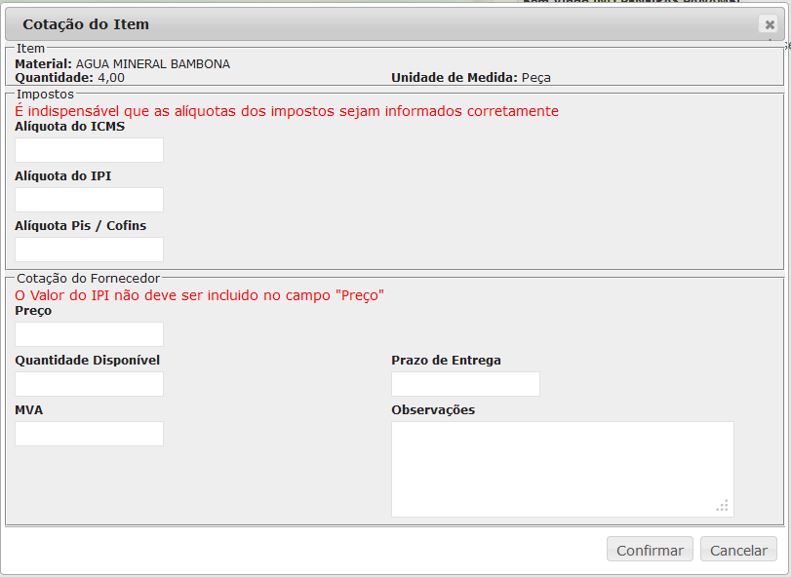

Descrição dos campos da tela:

|  |  |
| --- | --- |
| **Campo** | **Descrição** |
| Material | Descrição do material que está sendo cotado |
| Quantidade | Quantidade solicitada pelo comprador |
| Unidade de Medida | Unidade de medida que a quantidade se refere |
| Alíquota do ICMS | Informar a alíquota do ICMS |
| Alíquota do IPI | Informar a alíquota do IPI |
| Alíquota do Pis/Cofins | Informar a alíquota de Pis e Cofins |
| Preço | Informar o preço unitário, sem o valor do IPI |
| Quantidade Disponível | Informar a quantidade do material que o fornecedor tem disponível para entrega, caso seja selecionado no processo de cotação |
| MVA | Informar o máximo valor agregado, quando houver |
| Prazo de Entrega | Data que o fornecedor pode fazer a entrega do material, caso seja selecionado |
| Observações | Campo livre, não obrigatório, para que o fornecedor preencher alguma observação, caso considere necessário |

Ações da tela:

|  |  |
| --- | --- |
| **Ação** | **Descrição** |
| Confirmar | Salva as informações preenchidas, fecha a tela e volta para a tela principal de cotação. |
| Cancelar | Fecha a tela sem salvar as informações preenchidas, voltando para a tela principal de cotação |

## Anexos

Na seção anexos, o fornecedor visualiza a listagem de todos os anexos que o comprador vinculou ao processo de cotação. Para fazer download de um anexo, basta clicar no ícone do respectivo arquivo, na coluna “Download”. Segue imagem demonstrando o download do arquivo “util.txt”.

